INSTITUTO DA OPORTUNIDADE SOCIAL

ATIVIDADE CALCULADORA DE IMC

SÃO PAULO
2023
INSTITUTO DA OPORTUNIDADE SOCIAL
Carlos Oliveira Bonfim
Leonardo Duarte
ATIVIDADE CALCULADORA IMC

Orientadores: Ermeson Barros e Dayane Rocha
SÃO PAULO
2023

SUMÁRIO
1. LINGUAGENS USADAS
HTML, CSS e Java Script.
1.1 HTML
O documento Html foi criado com o nome Index.html, foi lincado com os arquivos Style.css e main.js. O código foi feito em português, é compatível com o Microsoft Edge. No corpo da página foi utilizado um main, um H1; três div; dois label, um com for: altura e outro com for: peso; dois input type:Number, um com o id: altura e o outro com o id: peso; um button com a função calcular; um span, com o id: resu três classes nas div’s: altura, peso e calcular.
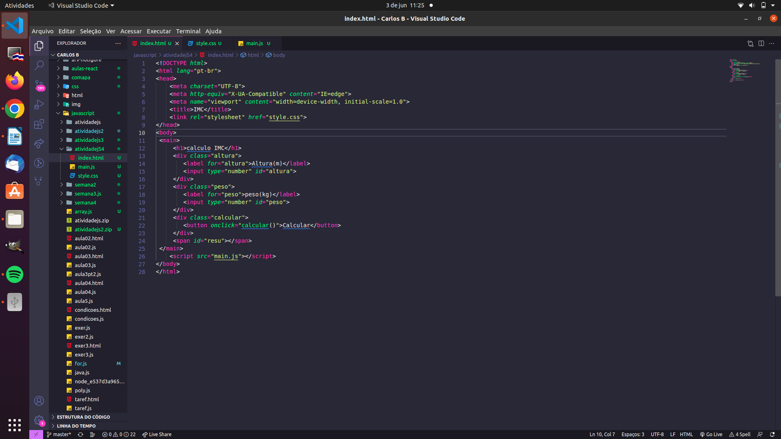

1.2 CSS
No css eu criei o arquivo style.css, onde utilizei os mesmos elementos que os do html, deixei a página com a cor de fundo: rgb(14, 21, 46) que é um tom de azul escuro, com uma fonte branca em tudo, os inputs e o button ficaram com uma largura de 250 px, no body, no main e nas classes utilizei um display flex, e nas classes e no main um flex-direction: column. O button ficou com a cor rgb( 99, 177, 99) um tom de verde, e com um hover rgb( 125, 217, 99) outro tom de verde, e para manter a página responsiva, utilizei @media(max-width:500px) para a página continuar funcionando em telas menores.
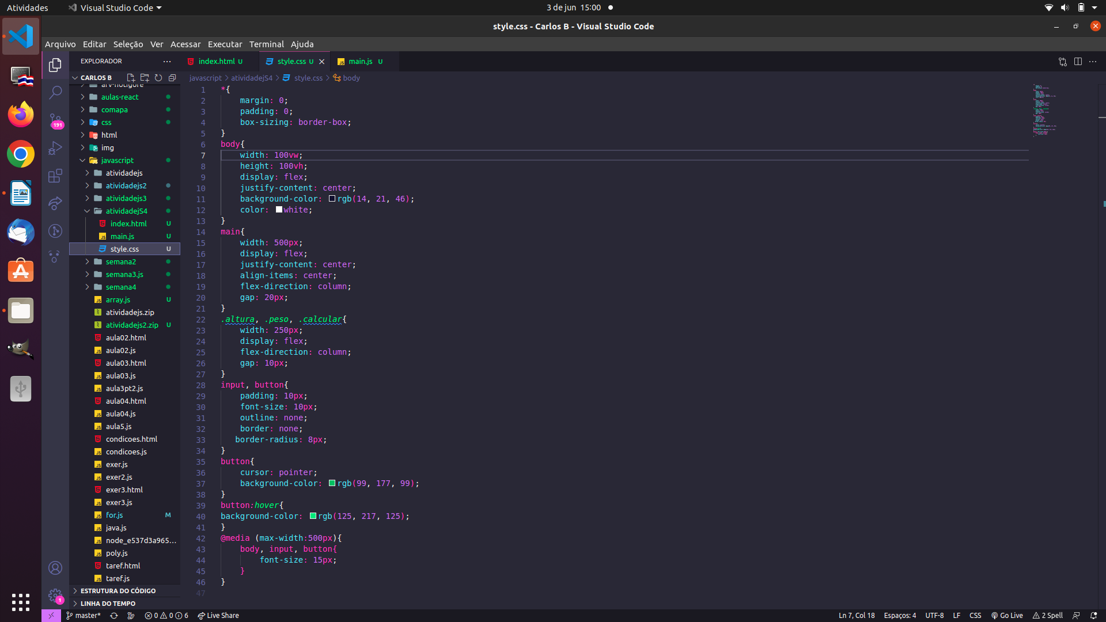

1.3 JAVA SCRIPT
No Java script criei um arquivo main.js, criei três variáveis: altura, peso e resultado, para poder gerar o cálculo, e depois com mais uma variável, utilizei a função calcular para trazer o resultado do cálculo e dizer se o IMC está saudável ou não, para trazer essa informação eu utilizei o if else, que avalia os dados colocados nele, trazendo um resultado verdadeiro ou falso.
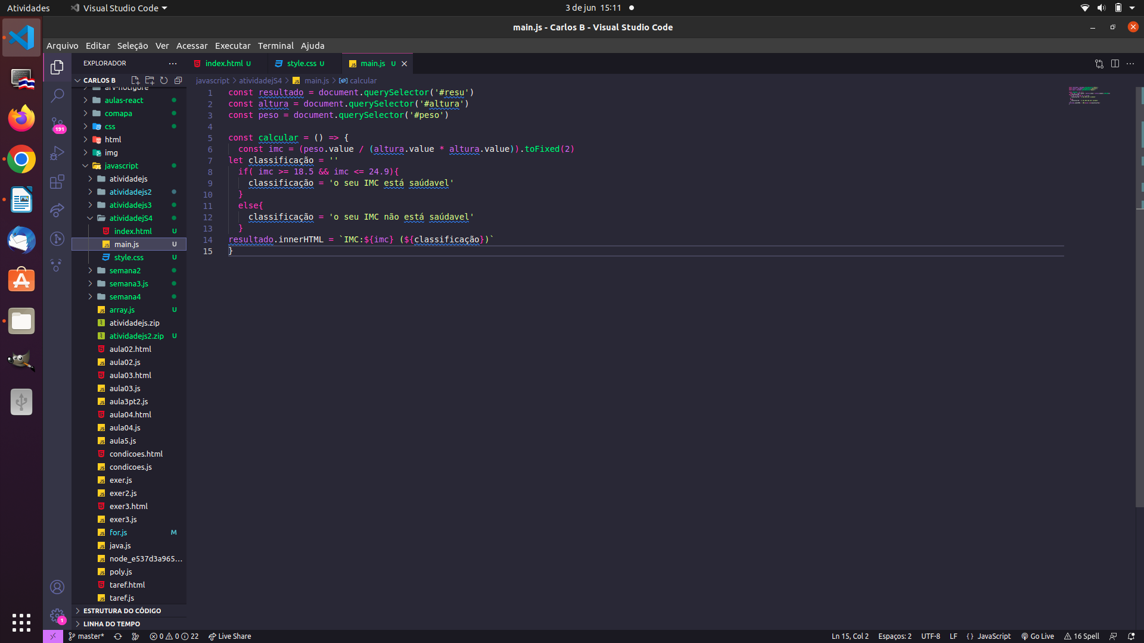
2 RESULTADO FINAL
